КРАЕВОЕ ГОСУДАРСТВЕННОЕ БЮДЖЕТНОЕ ПРОФЕССИОНАЛЬНОЕ ОБРАЗОВАТЕЛЬНОЕ УЧРЕЖДЕНИЕ

«ЯРОВСКОЙ ПОЛИТЕХНИЧЕСКИЙ ТЕХНИКУМ»

### Практическая работа №6

Тема: Построение диаграммы кооперации и диаграммы развертывания.

Цель: научиться моделировать архитектуру информационной системы с помощью диаграмм кооперации и диаграмм развертывания, анализировать взаимодействие объектов и физическое распределение компонентов.

|  |  |
| --- | --- |
| Работу выполнил(а): | Головенко Егор |
| Динкель Данил |

Яровое 2025

1. Смоделировали программу кооперации показали взаимодействие объектов, их связи и сообщения.

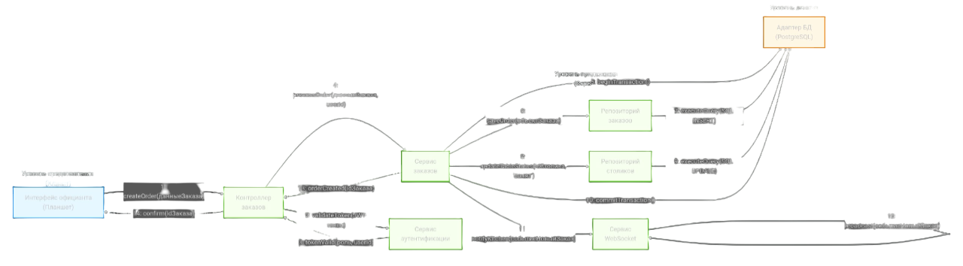

2. Смоделировали диаграмму развертывания показали физическую структуру системы, узлы, устройства и распределение компонентов.

